**LAPORAN KERJA PRAKTIK**



**SISTEM INFORMASI PENANGANAN KRITIK SARAN BERBASIS WEBSITE MELALUI QR CODE PADA KANTOR IMIGRASI KELAS II TPI LHOKSEUMAWE**

Disusun Sebagai Salah Satu Syarat Untuk Menyelesaikan Mata Kuliah Kerja Praktik

**Oleh :**

**Nama : Nurul Ashabul Kahfi**

**Nim : 210180006**

**PROGRAM STUDI SISTEM INFORMASI**

**JURUSAN TEKNIK ELEKTRO**

**FAKULTAS TEKNIK**

**UNIVERSITAS MALIKUSSALEH**

**2024**

# ABSTRAK

# ABSTRACT

# KATA PENGANTAR

Puji dan syukur penulis panjatkan kehadirat Allah SWT, atas rahmat dan karunia-Nya penulis dapat menyelesaikan laporan kerja praktik yang berjudul **“Sistem Informasi Penanganan Kritik Saran** **Berbasis Website Melalui QR Code Pada Kantor Imigrasi Kelas II TPI Lhokseumawe”**. Laporan kerja praktik ini disusun dengan tujuan untuk memenuhi tugas mata kuliah kerja praktik pada Fakultas Teknik Universitas Malikussaleh. Oleh karena itu, penulis mengucapkan terima kasih yang sebesar - besarnya kepada :

1. Bapak Prof. Dr. Ir. H. Herman Fithra, S.T., M.T., IPM, ASEAN.Eng, selaku Rektor Universitas Malikussaleh
2. Bapak Prof. Dr. Ir. Dahlan Abdullah, S.T, M.Kom., IPU, ASEAN.Eng selaku Ketua Jurusan Teknik Elekro Universitas Malikussaleh
3. Bapak Rizky Putra Fhonna, S.T., M.Kom selaku Ketua Prodi Sistem Informasi Universitas Malikussaleh.
4. Bapak Angga Pratama, S.Kom., M.M.S.I selaku Dosen Pembimbing Kerja Praktik.
5. Bapak Usman, S.E., M.H. selaku Kepala Kantor Imigrasi Kelas II TPI Lhokseumawe.

Penulis menyadari bahwa laporan kerja praktik ini masih jauh dari kata sempurna, baik teknik penulisan, bahasa, maupun cara pemaparannya. Oleh karena itu saran dan tanggapan dari semua pihak sangat penulis harapkan demi kesempurnaan laporan ini.

Harapan penulis agar laporan ini dapat bermanfaat untuk semua pihak.

Bukit Indah, 1 Maret 2024

Penulis,

**Nurul Ashabul Kahfi**

**NIM. 210180006**

# DAFTAR ISI

# DAFTAR GAMBAR

# DAFTAR TABEL

# BAB I

# PENDAHULUAN

## 1.1 Latar Belakang Masalah

Reformasi digital dalam proses manajemen administrasi public merupakan sebuah hal yang wajib dilakukan di era transformasi digital dan pengembangan kecerdasan buatan saat ini. Disisi lain dalam proses transformasi tersebut, maka diperlukan sebuah tahapan dan pengembangan dalam implementasinya yang membutuhkan tenaga IT yang berpengalaman dan memiliki teknis seperti programmer atau data analist.

Kantor Imigrasi Kelas II TPI Lhokseumawe adalah salah satu bagian dari dinas keimigrasian yang mengurus pencatatan perpindahan sipil dari suatu daerah ke daerah lain berbeda negara. Baik warga negara asing dan warga negara Indonesia itu sendiri. Dalam pengurusan dokumen imigrasi sering kali menimbulkan beberapa prosedur yang harus dilakukan untuk menyelesaikannya. Maka akan timbul beberapa beberapa kritik saran dari masyarakat mengenai pelayanan yang didapat masyarakat dari kantor pelayanan publik ini.

Kantor Imigrasi Kelas II TPI Lhokseumawe mengupayakan pelayanan terbaik terhadap publik yang akan menjamin prosedur yang mudah dan aman bagi masyarkat untuk mengurus dokumen. Dalam penanganan kritik saran yang ada selama ini masih dilakukan secara manual yakni masyarakat menulis sendiri apa kritik saran atau masukan yang akan diberikan kepada Kantor Imigrasi Kelas II TPI Lhokseumawe. Pihak kantor pun hanya bisa menjawab setiap kritik saran dengan cara memperbaiki pelayanan sesuai dengan apa yang disampaikan masyarakat. Hal ini dianggap masih kurang efektif dalam hal mentracking kritik saran yang ada pada masyarakat. Untuk itu dibutuhkan sebuah sistem yang dapat digunakan sebagai alat bantu Kantor Imigrasi Kelas II TPI Lhokseumawe untuk memaksimalkan kualitas pelayanan publik.

Berdasarkan penjelasan diatas, maka laporan kerja praktik yang disusun adalah “Sistem Informasi Penanganan Kritik Saran Berbasis Web Melalui QR Code Pada Kantor Imigrasi Kelas II TPI Lhokseumawe”

## 1.2 Rumusan Masalah

Berdasarkan penjelasan diatas, maka rumusan masalah yang di susun adalah sebagai berikut :

1. Bagaimana mengembangkan Sistem Informasi Penanganan Kritik Saran Berbasis Website Melalui QR Code Pada Kantor Imigrasi Kelas II TPI Lhokseumawe?
2. Bagaimana manfaat dari Sistem Informasi Penanganan Kritik Saran Berbasis Website Melalui QR Code Pada Kantor Imigrasi Kelas II TPI Lhokseumawe?

## 1.3 Batasan Masalah

Adapun batasan masalah yang akan disusun yaitu sebagai berikut :

1. Sistem yang dikembangkan akan digunakan untuk melayani proses penanganan kritik saran dan juga proses merespon kritik saran masyarakat yang berhubungan dengan pelayanan publik imigrasi.
2. Sistem ini akan diakses oleh admin yang memiliki wewenang akses ke data-data yang berhubungan dengan pelayanan publik.

## 1.4 Tujuan Penelitian

Berdasarkan penjelasan diatas, maka tujuan penelitian yang ingin dicapai adalah sebagai berikut :

1. Untuk mengembangkan Sistem Informasi Penanganan Kritik Saran Berbasis Website Melalui QR Code Pada Kantor Imigrasi Kelas II TPI Lhokseumawe
2. Untuk mengetahui manfaat dari Sistem Informasi Penanganan Kritik Saran Berbasis Website Melalui QR Code Pada Kantor Imigrasi Kelas II TPI Lhokseumawe

## 1.5 Manfaat Penelitian

Berdasarkan penjelasan sebelumnya, manfaat dari penelitian yang diharapkan adalah sebagai berikut :

1. Untuk menghasilkan sebuah sistem yang dapat membantu proses pendataan kritik saran dari masyarakat untuk Kantor Imigrasi Kelas II TPI Lhokseumawe
2. Untuk menjadi referensi bagi penelitian berikutnya dimasa mendatang.

## 1.6 Tempat dan Waktu Pelaksanaan

Kerja praktik ini dilaksanakan di Kantor Imigrasi Kelas II TPI Lhokseumawe yang beralamat di Jalan Pelabuhan No. 5, Kp. Jawa Lama, Kecamatan Banda Sakti, Kota Lhokseumawe, Aceh. Adapun lama waktu pelaksanaan kerja praktik ini selama 1 (satu) bulan yaitu dari tanggal 1 Februari 2024 sampai dengan 1 Maret 2024.

# BAB II

# GAMBARAN UMUM

# 

## 2.1 Sejarah Instansi

Kantor Imigrasi Kelas II TPI Lhokseumawe berdiri pada tahun 1964 yang mulanya bernama Kantor Imigrasi Daerah 1/2 Lhokseumawe atau disebut Kanimda 1/2 Lhokseumawe. Pada saat itu, wilayah kerja Kanimda 1/2 Lhokseumawe meliputi kabupaten Aceh Utara, Aceh Tengah, Aceh Timur, dan Aceh Tenggara. Seiring berjalannya waktu, Kanimda 1/2 Lhokseumawe berubah nama menjadi Kantor Imigrasi Daerah Lhokseumawe (Kanimda Lhokseumawe).

Pada tahun 1970, lokasi Kantor Imigrasi Daerah Lhokseumawe beralamat di jalan pelabuhan No. 1 Lhokseumawe. Kini gedung tersebut telah menjadi gedung penyimpanan arsip subtantif keimigrasian. Di tahun yang sama, Kantor Imigrasi Daerah Lhokseumawe kembali mengalami perubahan nama menjadi Resort Imigrasi Lhokseumawe. Luasnya wilayah kerja dan banyaknya tugas yang harus dilaksanakan, pada tahun 1974 dibukakan Pos Imigrasi di Kota Langsa untuk membantu masyarakat yang berada di Kabupaten Aceh Timur dan Aceh Tenggara termasuk dalam hal pengawasan dan penegakan hukum. Namun segala hal yang bersifat administratif dan berhubungan dengan penerbitan paspor masih berada dibawah kendali Resort Imigrasi Lhokseumawe.

Pada akhir tahun 1970, Resort Imigrasi Lhokseumawe berubah nama menjadi Kantor Imigrasi Kelas II Lhokseumawe yang terletak di Kota Lhokseumawe sebagai ibu kota Kabupaten Aceh Utara pada saat itu.

Pada tahun 2003, Kantor Imigrasi Kelas II Lhokseumawe mengalami perubahan wilayah kerja sesuai dengan adanya pemekaran wilayah kabupaten/kota daerah Tk II dimana kabupaten Aceh Utara dimekarkan menjadi tiga wilayah yaitu, pemerintahan Kota Lhokseumawe, kabupaten Aceh Utara, dan kabupaten Bireuen. Kemudian pada tahun 2004, kabupaten Aceh Tengah dimekarkan menjadi dua bagian yaitu kabupaten Aceh Tengah dan kabupaten Bener Meriah. Ini artinya, Kantor Imigrasi Kelas II Lhokseumawe menaungi satu pemerintahan kota yaitu Kota Lhokseumawe dan empat kabupaten yang terdiri atas kabupaten Aceh Utara, Bireuen, Aceh Tengah, dan Bener Meriah.

Pada tahun 2012, sesuai dengan Surat Keputusan Menteri Hukum dan Hak Asasi Manusia Nomor : M-HH-03.OT.01.01 Tahun 2012 tentang pembentukan Kantor Imigrasi Kelas III Takengon dan Kantor Imigrasi Kelas II Labuhan Bajo mengakibatkan berkurangnya dua wilayah kerja yaitu kabupaten Aceh tengah dan kabupaten Bener Meriah pada Kantor Imigrasi Kelas II Lhokseumawe.

Selanjutnya berdasarkan Peraturan Menteri Hukum dan HAM RI Nomor 19 Tahun 2018 Tentang Organisasi dan Tata Kerja Kantor Imigrasi, pada tanggal 13 Juli 2018 Kantor Imigrasi Kelas II Lhokseumawe mengalami restrukturisasi organisasi, tata kerja, dan perubahan nama menjadi Kantor Imigrasi Kelas II Tempat Pemeriksaan Imigrasi (TPI) Lhokseumawe. Perubahan nama tersebut dikarenakan Kantor Imigrasi Kelas II Lhokseumawe memiliki tempat pemeriksaan imigrasi yaitu pelabuhan laut.

Adapun lokasi Kantor Imigrasi Kelas II TPI Lhokseumawe juga mengalami beberapa kali perpindahan alamat dengan berbagai alasan dan kepentingan. Singkatnya, kini Kantor Imigrasi Kelas II TPI Lhokseumawe beralamat di Jalan Pelabuhan No. 5 Kota Lhokseumawe dengan menaungi tiga wilayah kerja yaitu Kota Lhokseumawe, kabupaten Aceh Utara dan kabupaten Bireuen.

## 2.2 Visi dan Misi

Kantor Imigrasi Kelas II TPI Lhokseumawe berdedikasi untuk memberikan pelayanan publik yang dapat memberikan kenyamanan dan kepuasan terhadap masyarakat. Dengan memegang teguh visi dan misi pelayanan yang telah diterapkan sebagai dasar dalam upaya untuk memberikan pelayanan yang optimal terhadap masyarakat. Berikut ini merupakan visi dan misi yang dimiliki oleh Kantor Imigrasi Kelas II TPI Lhokseumawe.

### 2.2.1 Visi

*“ Masyarakat Memperoleh Kepastian Hukum “*

### 2.2.2 Misi

1. Mewujudkan peraturan perundang-undangan yang berkualitas;
2. Mewujudkan pelayanan hukum yang berkualitas;
3. Mewujudkan penegakkan hukum yang berkualitas;
4. Mewujudkan penghormatan, pemenuhan, dan perlindungan Hak Asasi Manusia;
5. Mewujudkan layanan manajemen administrasi Kementrian Hukum dan Hak Asasi Manusia;
6. Mewujudkan aparatur Kementrian Hukum dan Hak Asasi Manusia yang profesional dan berintegritas.

## 2.3 Logo Instansi



Gambar 2. Logo Instansi

Dalam arti bentuk, lambang logo Kantor Imigrasi Kelas II TPI Lhokseumawe berupa :

1. **Warna Blue Navy**

Diambil dari warna background logo Pengayoman Kemenkumham, selain itu warna ini dapat dikategorikan sebagai blue classic yang merupakan warna Pantone of the year tahun 2020. Warna ini memiliki filososfi serius dan konservatif namun tenang, teratur, dan reliabel.

1. **Warna Dark Green**

Warna hijau gelap diambil dari warna tangkai kapas pada logo Imigrasi. Warna ini memiliki filosofi kedamaian dan keseimbangan.

1. **Warna Orange**

Diambil dari warna padi pada logo Imigrasi. Warna ini memiliki filosofi warna kehangatan dan kenyamanan.

1. **Warna Kuning**

Dengan tipe yellow bumblee yang merupakan warna dominan yang terdapat pada logo Imigrasi. Warna ini diambil dari warna logo pengayoman, logo imigrasi pertama dan warna dua bidang gerbang yang menjapit keduanya. Filosofi warna ini menyatakan optimisme dan energi.

## 2.4 Lokasi Instansi

Kantor Imigrasi Kelas II TPI Lhokseumawe beralamat di Jalan Pelabuhan No.5, Kp. Jawa Lama, Kecamatan Banda Sakti, Kota Lhokseumawe, Aceh.

## 2.5 Struktur Organisasi

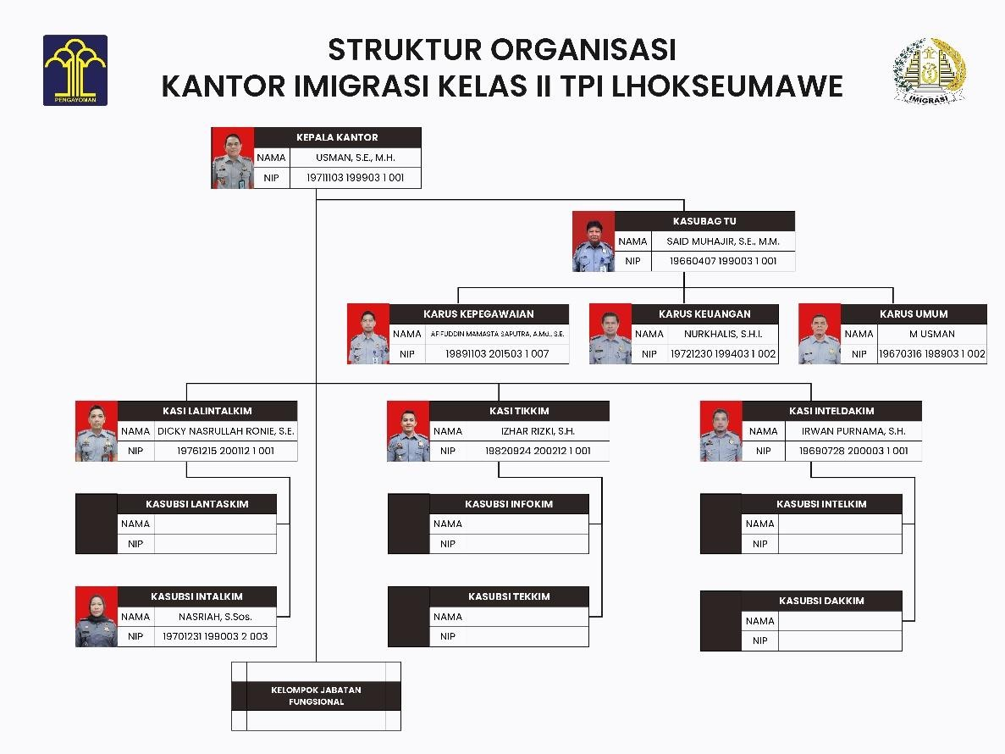

Gambar 2. 2 Struktur Organisasi

Kantor Imigrasi Kelas II TPI Lhokseumawe memiliki struktur organisasi yang mengikuti keputusan Kementrian Hukum dan Hak Asasi Manusia Nomor M.03-PR.07.04 tahun 1991 sebagai berikut :

1. Kepala Kantor
2. Sub-bagian Tata Usaha (KASUBBAG TU), membawahi :
3. Urusan Kepegawaian (KARUS KEPEGAWAIAN)
4. Urusan Umum (KARUS UMUM)
5. Urusan Keuangan (KARUS KEUANGAN)
6. Seksi Teknologi Informasi dan Komunikasi Keimigrasian (KASI TIKIM), membawahi :
7. Sub-seksi Teknologi Informasi Keimigrasian (KASUBSI TIKIM)
8. Sub-seksi Informasi dan Komunikasi Keimigrasian (KASUBSI KOKIM)
9. Seksi Intelijen dan Penindakan Keimigrasian (KASI INTELDAKIM), membawahi :
10. Sub-seksi Intelijen Keimigrasian (KASUBSI INTELIJEN)
11. Sub-seksi Penindakan Keimigrasian (KASUBSI PENINDAKAN)
12. Seksi Lalu Lintas dan Izin Tinggal Keimigrasian (LALINTALKIM), membawahi :
13. Sub-seksi Lalu Lintas Keimigrasian (KASUBSI LANTASKIM)
14. Sub-seksi Izin Tinggal Keimigrasian (KASUBSI INTALKIM)

Adapun pembagian kerja mengenai tugas, wewenang dan tanggung jawab di Kantor Imigrasi Kelas II TPI Lhokseumawe adalah sebagai berikut :

1. Kepala Kantor Imigrasi Kelas II TPI Lhokseumawe
2. Menetapkan kebijakan operasional di Kantor Imigrasi Kelas II TPI Lhokseumawe
3. Mengkoordinasi dan meningkatkan keterpaduan penyusunan rencana strategi dan program kerja
4. Memberikan izin atas segala penertiban Paspor RI dan izin keimigrasian WNI
5. Seksi Lalu Lintas dan Izin Tinggal Keimigrasian (KASI LALINTALKIM)
6. Penyusunan rencana, evaluasi, pelayanan paspor, dan pelaporan di bidang lalu lintas dan izin tinggal keimigrasian.
7. Pelayanan surat perjalanan laksana paspor bagi orang asing
8. Pelayanan pas lintas batas
9. Pelayanan izin tinggal
10. Pemeriksaan, penelaahan, dan penyelesaian alih status keimigrasian
11. Pelayanan izin masuk kembali
12. Penelaahan status keimigrasian dan kewarganegaraan dalam rangka penerbitan surat keterangan keimigrasian
13. Pelayanan surat keterangan keimigrasian
14. Pelayanan bukti pendaftaran anak berkewarganegaraan ganda
15. Pemeriksaan dokumen perjalanan dan dokumen keimigrasian
16. Pemberian tanda masuk dan tanda keluar
17. Penolakan pemberian tanda masuk dan tanda keluar
18. Seksi Intelijen dan Penindakan Keimigrasian (KASI INTELDAKIM)
19. Penyusunan rencana. Evaluasi, dan pelaporan di bidang intelijen, pengawasan, dan penindakan keimigrasian
20. Pelaksanaan kerja sama intelijen dan pengawan keimigrasian
21. Pelaksanaan dan pengoordinasian penyelidikan intelijen keimigrasian
22. Penyajian informasi produk intelijen
23. Pengamanan personil, dokumen keimigrasian, perizinan kantor, dan instalasi vital keimigrasian
24. Penyelidikan tindak pidana keimigrasian
25. Pelaksanaan tindakan administratif keimigrasian
26. Pelaksanaan pemulangan orang asing
27. Seksi Teknologi Informasi dan Komunikasi Keimigrasian (KASI TIKIM)
28. Melakukan pemanfaatan, pemeliharaan, dan pengamanan sistem teknologi informasi dan komunikasi keimigrasian
29. Menyusun rencana dan pelaporan di bidang pemanfaatan, pemeliharaan, dan pengamanan sistem teknologi dan informasi keimigrasian
30. Melakukan pengumpulan, pengolahan dan penyajian data keimigrasian
31. Melakukan pemeliharaan dan pengamanan sistem teknologi dan informasi keimigrasian
32. Melakukan penyiapan dan pengelolaan informasi dan komunikasi publik keimigrasian
33. Melakukan hubungan masyarakat dan kerja sama antara instansi
34. Sub Bagian Tata Usaha (KASUBBAG TU)
35. Penyusunan rencana program, anggaran, evaluasi dan pelaporan
36. Mengkoordinasikan penyelenggaraan urusan tata usaha yang meliputi surat menyurat, kepegawaian, keuangan, perlengkapan, dan pemberian pelayanan administratif di lingkungan Kanim Lhokseumawe
37. Karus Umum
38. Mengkoordinasikan pendistribusian, pengelolaan arus surat masuk dengan sistem kartu kendali untuk memperlancar penerimaan informasi
39. Melaksanakan pengetikan surat keluar dilingkungan Kanim Kelas II Lhokseumawe
40. Meneliti konsep pertanggungjawaban penggunaan pengiriman surat dinas, telex, dan telegram sesuai dengan resi bukti-bukti pengiriman
41. Mengklasifikasi arsip dan dokumentasi di lingkungan Kanim Kelas II Lhokseumawe
42. Karus Kepegawaian
43. Menyusun rencana kepegawaian
44. Menganalisa data kepegawaian sebagai bahan usulan kantor wilayah untuk mengikuti ujian dinas TK I dan TK II
45. Menyusun daftar nama-nama calom pegawai berdasarkan hasil seleksi atau ujian penerimaan pegawai
46. Menyusun usulan pemberian penghargaan, tanda kehormatan, dan bentuk-bentuk penghargaan lainnya
47. Karus Keuangan
48. Menyusun rencana kerja urusan keuangan
49. Meneliti berkas tagihan pemeliharaan perlengkapan kantor, gedung kantor, rumah dinas. Serta laporan untuk mendapatkan penyelesaian pembayaran
50. Membuat daftar gaji atau lembur dan rapel pegawai di lingkungan Kanim Kelas II Lhokseumawe sebagai bahan untuk melakukan pembayaran gaji lembur dan rapel
51. Melakukan pembayaran gaji pegawai Kanim Kelas II Lhokseumawe sesuai demgam daftar gaji

# BAB III

# TINJAUAN PUSTAKA

## 3.1 Pengertian Sistem

Pada dasarnya sistem adalah suatu kerangka dari prosedur-prosedur yang saling berhubungan, yang disusun sesuai dengan skema yang menyeluruh untuk melaksanakan suatu kegiatan atau fungsi utama dari perusahaan yang dihasilkan oleh suatu proses tertentu yang bertujuan untuk menyediakan informasi untuk membantu mengambil keputusan manajemen operasi perusahaan dari hari ke hari serta menyediakan informasi yang layak untuk pihak di luar perusahaan. Kata sistem berasal dari bahasa yunani yang mengandung arti kesatuan atau keseluruhan dari bagian-bagian yang berhubungan satu dengan yang lainnya. Sistem adalah sekumpulan hal atau kegiatan/elemen yang saling bekerja sama yang dihubungkan dengan cara tertentu sehingga membentuk satu kesatuan untuk melaksanakan suatu fungsi guna mencapai tujuan (Rasyid,2019).

## 3.2 **Pengertian Informasi**

Menurut Jogianto (1990), informasi dapat didefinisikan sebagai hasil dari pengolahan data dalam suatu bentuk yang lebih berguna dan berarti bagi penerimanya. Informasi ini harus menggambarkan kejadian yang nyata sehingga nantinya dapat digunakan untuk mengambil keputusan oleh penerima informasi tersebut. Informasi diperoleh dari kegiatan pengumpulan data. Setelah terkumpul, data 4 kemudian diolah dan data analisis serta dipilah – pilah sehingga didapatkan informasi yang berguna dan sesuai dengan kebutuhan. Kualitas dari sebuah informasi ditentukan oleh tiga hal yaitu keakuratan informasi, ketepatan waktunya (up-to-date), dan relevan dengan keadaan atau kebutuhan.

Jadi disimpulkan bahwa informasi merupakan hasil dari proses pengolahan data yang memiliki nilai guna bagi para pemakainya. Baik buruknya kualitas suatu informasi menurut Jogiyanto (2005) dipengaruhi oleh beberapa hal, antara lain :

1. Akurat berarti informasi harus bebas dari kesalahan – kesalahan dan menyesatkan. Informasi harus akurat karena dari sumber informasi sampai ke penerima informasi kemungkinan banyak terjadi gangguan yang dapat merubah atau merusak informasi tersebut.
2. Tepat pada waktunya berarti informasi yang datang pada penerima tidak boleh terlambat, informasi harus sesuai dengan keadaan saat itu, karena informasi yang sudah using tidak akan mempunyai nilai lagi. Informasi merupakan landasan di dalam pengambilan keputusan. Bila pengambilan keputusan terlambat, maka dapat berakibat fatal untuk organisasi.
3. Relevan berate informasi tersebut mempunyai manfaat untuk pemakainya. Relevansi informasi untuk tiap – tiap orang satu dengan lainnya berbeda.

## 3.3 Pengertian Sistem Informasi

Sistem Informasi adalah suatu sistem di dalam suatu organisasi yang mempertemukan kebutuhan pengolahan.transaksi harian yang mendukung fungsi operasi organisasi yang bersifat manajerial dengan kegiatan.strategi dari suatu organisasi untuk dapat.menyediakan kepada pihak luar tertentu dengan laporan-laporan yang diperlukan (Ayu et al., 2018).

Sistem informasi merupakan salah satu subsistem pokok dalam sistem manajemen modern. Tanpa adanya dukungan data dan informasi yang akurat serta mutakhir, kegiatan manajemen tidak mungkin dapat dilaksanakan, proses pengambilan keputusan dan penentuan kebijaksanaan tidak akan membuahkan hasil yang optimal.

Pengertian menurut Kadir (2014:9), sistem informasi adalah sebuah rangkaian prosedur formal dimana data dikelompokkan, diproses menjadi informasi, dan didistribusi kepada pemakai. Sedangkan menurut Krismanji (2015:15), sistem informasi adalah yang kadang kala disebut sebagai sistem pemrosesan data, merupakan sistem buatan manusia yang biasanya terdiri dari sekumpulan komponen (baik manual maupun berbasi komputer) yang terintegrasi untuk mengumpulkan, menyimpan, dan mengelola data serta menyediakan informasi.

## 3.4 Pengertian Website

Menurut Yuhefizar (2013:2) “*Website* adalah keseluruhan halaman-halaman yang terdapat dalam sebuah domain yang mengandung informasi. Sebuah website biasanya dibangun atas banyak halaman web yang saling berhubungan. Hubungan antara satu halaman dengan halaman yang lainnya disebut dengan *hyperlink,* sedangkan teks yang dijadikan media penghubung disebut *hypertext.”*

Menurut Hikmah,dkk (2015:1) “*Website* atau situs dapat diartikan sebagai kumpulan halaman yang digunakan untuk menampilkan informasi teks, gambar diam atau gerak, animasi, suara, dan/atau gabungan dari semuanya, baik yang bersifat statis maupun dinamis yang membentuk satu rangkaian bangunan yang saling terkait, yang masing-masing dihubungkan dengan jaringan-jaringan halaman.”

Berdasarkan pengertian para ahli diatas dapat disimpulkan bahwa website adalah kumpulan dari keseluruhan halaman-halaman web yang berisi sebuah data atau informasi baik yang bersifat statis maupun dinamis yang membentuk satu rangkaian bangunan yang saling terkait, yang masing-masing dihubungkan dengan jaringan-jaringan halaman.

## 3.5 Pengertian Database

Database adalah kumpulan data yang terorganisir dengan cara tertentu sehingga dapat diakses, dikelola, dan diperbarui dengan efisien. Basis data berfungsi sebagai penyimpanan informasi yang terstruktur, yang dapat digunakan untuk mendukung berbagai aplikasi dan proses bisnis. Pembuatan website kritik saran imigrasi ini tentu saja menggunakan database. Data dalam basis data diorganisir dalam tabel atau struktur lainnya, dan relasi antar data dijaga dengan baik.

## 3.6 Pengertian PHP

PHP merupakan salah satu bahasa pemograman yang dipakai dalam proses pembuatan wbsite kritik saran ini. Menurut Hikmah, dkk (2015:1) “PHP merupakan singkatan dari *Hypertext Preprocessor.* PHP tergolong sebagai perangkat lunak open source yang diatur dalam aturan *general purpose licences* (GPL). Bahasa pemograman PHP sangat cocok dikembangkan dalam lingkungan web, karena PHP bisa diletakkan pada *script* HTML atau sebaliknya. PHP dikhususkan untuk pengembangan web dinamis.”

Menurut Sibero (2013:49) “PHP adalah pemograman *interpreter* yaitu proses penerjemahan baris kode sumber menjadi kode mesin yang dimengerti komputer secara langsung pada saat baris kode dijalankan.”

## 3.7 **Use Case Diagram**

Use case diagram sebuah UC diagram menyatakan visualisasi interaksi yang terjadi antara pengguna (aktor) dengan sistem. Diagram ini bisa menjadi gambaran yang bagus untuk menjelaskan konteks dari sebuah sistem sehingga terlihat jelas batasan dari sistem (Larman, 2005).

*Tabel 3.1 Elemen Use Case Diagram*

|  |  |  |  |
| --- | --- | --- | --- |
| No. | Gambar | Nama | Keterangan |
| 1. |  | Actor | Aktor atau orang artinya yang mewakili peran yang dilakukan oleh beberapa orang dan pengguna atau sistem diluar bisnis yang dimodelkan dan berinteraksi secara langsung dengan bisnis itu sendiri. |
| 2. |  | Dependency | Hubungan dimana perubahan yang terjadi pada suatu elemen mandiri (independent) akan mempengaruhi elemen yang bergantung padanya yang merupakan suatu elemen yang tidak mandiri |
| 3. |  | Generalization | Hubungan dimana objek anak (descendent) berbagi perilaku dan juga struktur data dari objek yang sudah ada diatasnya |
| 4. |  | Include | Kedekatan dua use case, use case yang ditambahkan dengan use case tambahan. Use case yang ditambahan membutuhkan use case tambahan untuk melaksanakan kegunaan atau fungsi sebagai ketentuan untuk menjalankan use case. |
| 5. |  | Extend | Menspesifikasikan bahwasannya use case target memperluas perilaku dari use case sumber pada suatu titik yang diberikan. |
| 6. |  | Association | Merupakan interaksi antara aktor atau user dengan use case atau komunikasi antara aktor dan use case. |
| 7. |  | System | Deskripsi dari urutan aksi yang ditampilkan oleh sistem yang menghasilkan suatu hasil yang terukur jelas bagi aktor. |
| 8. |  | Use Case | Deskripsi dari urutan aksi-aksi yang ditampilkan sistem yang menghasilkan suatu hasil yang terukur bagi suatu actor. |
| 9. |  | Collaboration | Interaksi antar aturan dan elemen lain yang saling berkerja sama untuk menyediakan perilaku yang lebih besar dari jumlah dan elemen-elemennya. |
| 10. |  | Note | Elemen fisik yang eksis saat aplikasi digunakan dan mencerminkan suatu sumber daya komputasi. |

## 3.8 DFD ( Data Flow Diagram )

Menurut Rosa A.S M. Shalahudin (2016), Data Flow Diagram (DFD) atau dalam bahasa Indonesia menjadi Diagram Alir Data (DAD) adalah reprensentasi grafik yang menggambarkan aliran informasi dan transformasi informasi yang diaplikasikan sebagai data yang mengalir dari masukan (input) dan keluaran (Output). DFD dapat digunakan untuk merepresentasikan sebuah sistem atau perangkat lunak pada beberapa level yang lebih detail untuk merepersentasikan aliran informasi atau fungsi yang lebih detail. DFD menyediakan mekanisme untuk pemodelan fungsional ataupun pemodelan aliran informasi. Oleh karena itu, DFD lebih sesuai digunakan untuk memodelkan fungsi-fungsi perangkat lunak yang akan diimplementasikan menggunakan program-program terstruktur membagi-bagi bagiannya dengan fungsi-fungsi dan prosedur-prosedur.

*Tabel 3.2 Elemen Data Flow Diagram*

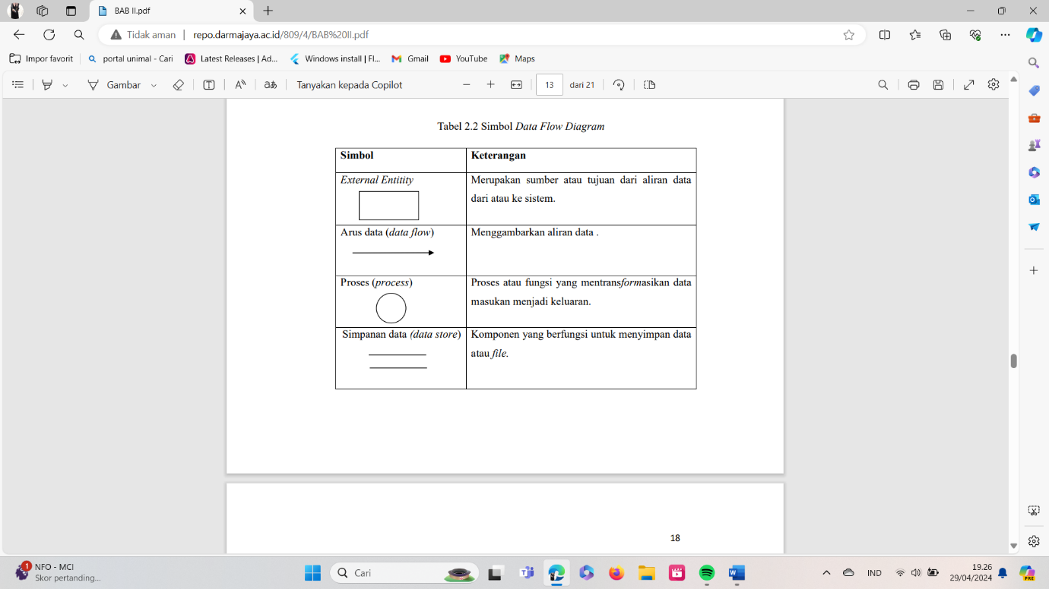

## 3.9 ERD ( Entity Relationship Diagram )

Menurut Hartono, ERD didasarkan pada persepsi terhadap dunia nyata yang tersusun atas kumpulan objek-objek dasar yang disebut entitas dan hubungan antar objek. Entitas adalah sesuatu atau objek di dalam dunia nyata yang dapat dibedakan dari objek lain. Relation atau relasi adalah hubungan antar beberapa entitas. Skema database dapat ditunjukan secara grafis dengan diagram ERD yang dibentuk dari beberapa komponen sebagai berikut :

*Tabel 3.3 Simbol ERD*

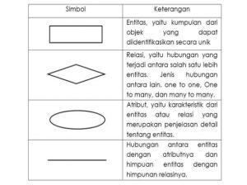

# BAB IV

# ANALISA DAN PEMBAHASAN

## 4.1 Analisa

Analisa adalah proses untuk mengidentifikasi bagaimana sistem ini akan bekerja nantinya. Untuk itu maka dibutuhkan analisa kebutuhan, alur kerja sistem, hingga proses pengolahan data pada relasi antar table di database. Sistem ini nantinya akan dapat membantu proses pengurusan kritik saran untuk masyarakat dalam perihal pelayanan publik, yang dimana akan dibuat suatu sistem yang terintegrasi terpadu, dimana seluruh kritik saran akan diurus dalam satu situs. Sehingga nantinya akan memudahkan masyarakat dalam menyampaikan setiap kritik saran nya dimasa mendatang.

### 4.1.1 Manajemen Basis Model

Data Flow Diagram (DFD) adalah diagram yang menggambarkan aliran data dari sebuah proses atau sistem informasi. Pada DFD, terdapat informasi terkait input dan output dari setiap proses tersebut. DFD juga memiliki berbagai fungsi, seperti menyampaikan rancangan sistem, menggambarkan sistem, dan perancangan model.

1. DFD Level 1

Pada DFD Level 1 menjelaskan tentang proses dari keseluruhan sistem informasi. Dalam sistem ini terdapat 3 proses utama yaitu proses login yang mana admin akan memasukkan username dan password kemudian sistem akan melakukan verifikasi ke database, proses mengelola data dan hasil data. Berikut adalah DFD Level 1 pada sistem informasi penanganan kritik saran berbasis website melalui qr code pada Kantor Imigrasi Kelas II TPI Lhokseumawe

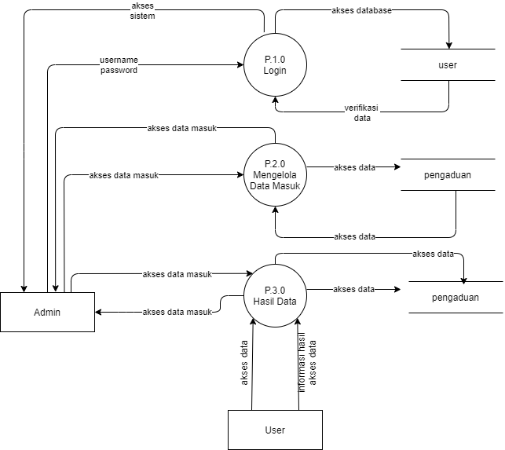

Gambar 4. 1 Data Flow Diagram Level 1

### 4.1.2 Manajemen Basis Data

Manajemen basis data adalah proses untuk membentuk tabel apa saja yang digunakan dalam database. Yang dimana juga terdapat visualisasi data seperti relasi antar tabel dan diagram ERD. Maka tabel data yang digunakan dalam database adalah :

1. ERD Diagram

ERD (Entity Relationship Diagram) adalah model atau rancangan untuk membuat database,sehingga mempermudah representasi data yang memiliki keterkaitan atau hubungan dalam bentuk desain. Melalui diagram ERD, struktur sistem database yang tercipta dapat dijelaskan dengan lebih teratur dan terorganisir. Berikut adapun Gambar dari ERD :

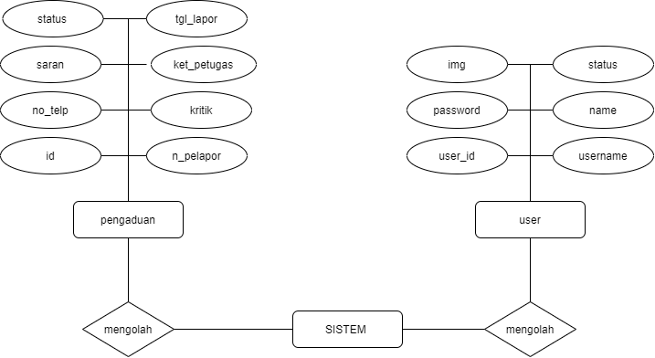

Gambar 4. 2 Entity Relationship Diagram

Keterangan :

1. Admin menggunakan password dan name untuk melakukan login ke dalam aplikasi
2. User melakukan input kode untuk memeriksa data yang dikirim
3. Admin melakukan kelola data yang masuk meliputi proses edit dan hapus data
4. Admin dapat melakukan filter data dengan mencari data berdasarkan rentan bulan dan tahun
5. Admin dapat melakukan eskpor data menjadi pdf dan excel.

Relasi:

1. Admin mengelola data pengaduan
2. User menginput dapat mengajukan pengaduan
3. User mengecek data pengaduan

Kardinalitas:

1. 1 Admin dapat mengelola data
2. 1 User dapat menginputkan dan mengecek data
3. Use Case

Diagram Use Case adalah salah satu jenis diagram di Unified Modeling Language (UML) yang digunakan dalam rekayasa perangkat lunak untuk menggambarkan interaksi antara sistem dan berbagai entitas yang berinteraksi dengannya, seperti pengguna atau sistem eksternal lainnya. Use case diagram membantu dalam pemahaman dan dokumentasi kebutuhan fungsional suatu sistem. Use Case Diagram ditampilkan dalam Gambar 4.3.

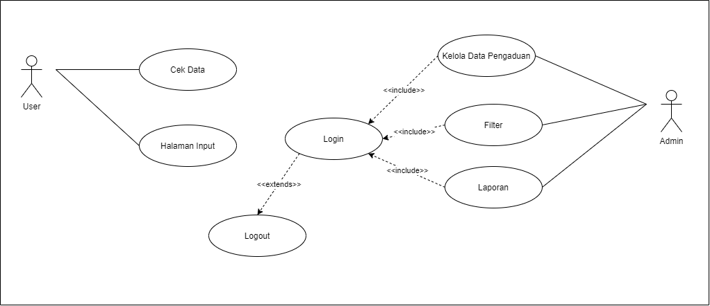

Gambar 4. 3 Use Case Diagram

## 4.2 Implementasi

Implementasi adalah proses penerapan sistem dalam penyelesaian masalah yang ada. Implementasi bertujuan untuk mengetahui apakah sistem tersebut berjalan baik atau masih ada hal yang harus diperbaiki.

### 4.2.1 Tampilan QR Code



Gambar 4. 4 Tampilan QR Code

Pada bagian tampilan ini, user dapat melakukan scan barcode terlebih dahulu agar bisa masuk ke halaman user.

### 4.2.2 Halaman User

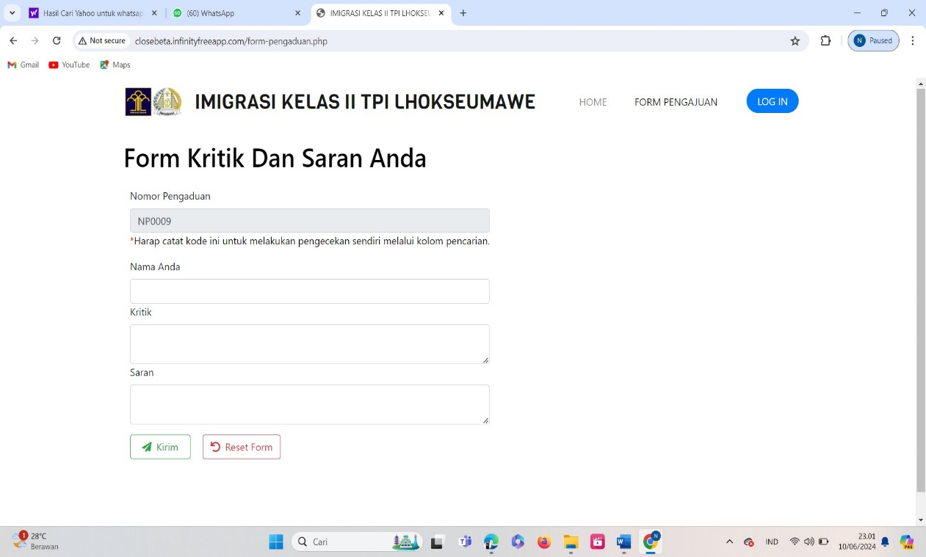

Gambar 4. 5 Halaman User

Gambar diatas menunjukkan halaman user. Yang dimana pada bagian ini user dapat memberikan kritik saran kepada Kantor Imigrasi. Terdapat beberapa tabel yang harus diisi user selain kritik saran yakni nama lengkap, nomor hp,kritik dan saran

### 4.2.3 Halaman Admin

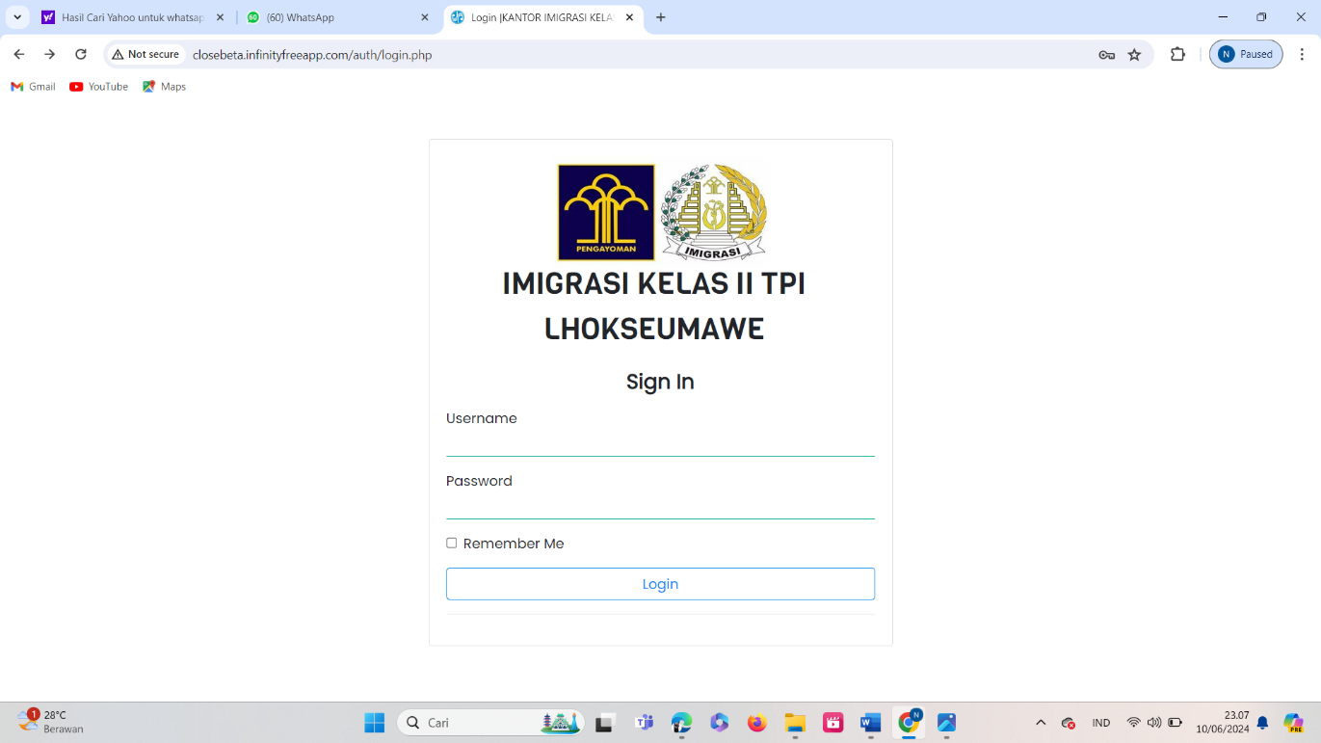

Gambar 4. 6 Halaman Admin

Halaman ini merupakan halaman login untuk admin. Disini admin dapat login hanya dengan mengisi nama pengguna/alamat email dan password saja.

### 4.2.4 Halaman Kritik Saran

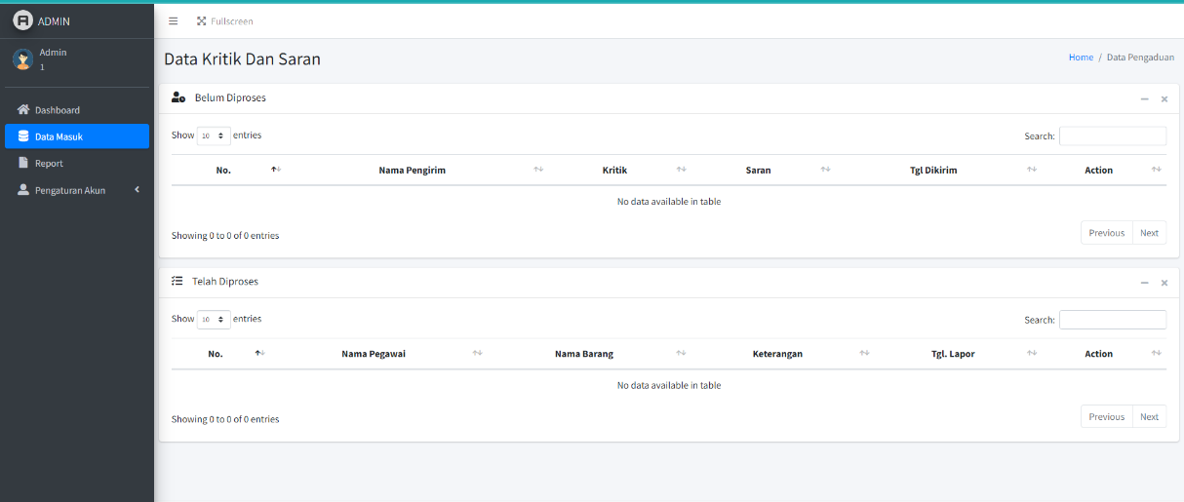

Gambar 4. 7 Halaman Kritik Saran

Gambar di atas merupakan tampilan pada bagian halaman admin. Disitu terdapat tabel yang berupa kritik saran dari user yang telah mengirimkan pengaduannya. Pada halaman ini admin dapat menangani dan mengelola kritik saran dengan cara melihat, mengedit, dan menghapus. Apabila admin melihat kritik saran tersebut maka didalamnya terdapat juga fitur export dan print.

# BAB V

# PENUTUP

## 5.1 Kesimpulan

1. Sistem Informasi Penanganan Kritik Saran Berbasis Website Melalui QR Code Pada Kantor Imigrasi Kelas II TPI Lhokseumawe berhasil dirancang sebagai solusi untuk mengatasi pengaduan berupa kritik saran.
2. Sistem ini dirancang dengan tujuan memudahkan pihak kantor dalam menerima dan menangani kritik saran dari masyarakat.
3. Sistem ini akan digunakan oleh masyarakat dalam mengajukan kritik saran terhadap Kantor Imigrasi.

## 5.2 Saran

Berdasarkan penjelasan diatas, maka saran yang dapat diambil adalah sebagai berikut :

1. Diharapkan sistem ini dapat digunakan oleh *user* atau masyarakat untuk melakukan pengaduan kritik saran di Kantor Imigrasi.
2. Pihak Kantor Imigrasi diharapkan dapat terus mengembangkan sistem ini lebih lanjut.

**DAFTAR PUSTA**